3º Plan de Acción Nacional de Gobierno Abierto
COMPROMISO 10

Proyecto presentado por:
Superintendencia de Telecomunicaciones

Guatemala 2018

Contenido

INTRODUCCIÓN 3
META 4 4
Cumplimiento de la Meta 4 5
Objetivos del curso 6
Seguimiento de la meta 4 7
ANEXOS 9
Link de registro 10

INTRODUCCIÓN

El compromiso 10 se compone por 5 metas a trabajar en conjunto con el Ministerio de Educación quien es el ente encargado de ejecutar el eje de educación de la Agenda Nación Digital.
- Meta1
Comprende la implementación y monitoreo de un plan piloto en Patzún, Chimaltenango

- Meta2
Implementación y seguimiento de mesas técnicas multidisciplinarias, integradas por actores interesados.

- Meta 3
Estudio diagnóstico sobre el 20% de las escuelas que serán beneficiadas por la estrategia 360 del MINEDUC

- Meta 4
Capacitación a catedráticos en competencias digitales.

- Meta 5
Implementación del plan nacional de conectividad y banda ancha “Fase 1 Eje de educación”

META 4

Capacitación a catedráticos en competencias digitales.

¿Por qué?
La cuarta revolución industrial es la tendencia actual de automatización de servicios e intercambio de datos de gran tamaño. Dentro de las tecnologías de manufacturas y el creciente ámbito de los servicios digitales, la interconexión de los procesos y mecanismos cibernéticos a la nube, la inteligencia artificial aunada al internet de las cosas y la Big Data, requieren de la tecnificación de personas que den soportes a este cambio de modelos económicos.

La transformación digital
Significa determinar cómo maximizar la utilización de las tecnologías digitales en beneficio de todos los ciudadanos, y no sólo de las grandes ciudades. Añadir que el empresariado prospere gracias al emergente avance tecnológico y la automatización de los procesos (ITU, ITUNEWMAGAZINE, 2018).

Para ello es necesario contar con personas que conozcan y estén capacitados para convivir con las nuevas tecnologías, y aplicar las herramientas para el desarrollo de su entorno generando la correlación entre el desarrollo y la mejora de la educación en Guatemala, con la reducción de la brecha digital a través del uso de las nuevas tecnologías de la información TIC.

De acuerdo con el estudio publicado por la Asociación Iberoamericana de Centros de Investigación y Empresas de Telecomunicaciones países de América Latina como Colombia con el plan Vive Digital y Computadores para Educar, Argentina con San Luis Digital, República Dominicana con República Digital, la

Fundación Omar Dengo de Costa Rica y el Plan Ceibal de Uruguay han implementado planes de conectividad y banda ancha en pro del desarrollo educativo mediante el uso de las TIC (Telecomunicaciones A. I., 2013).

Cumplimiento de la Meta 4

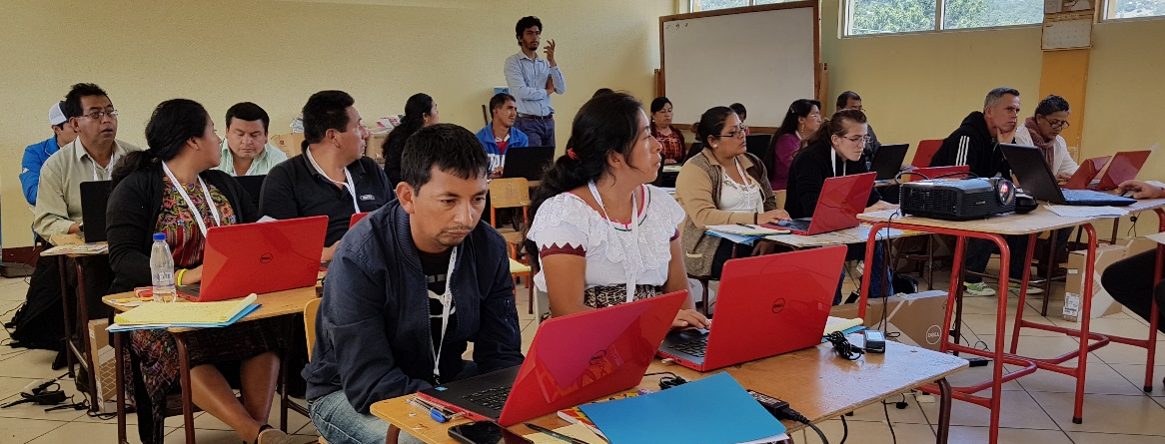
EL 21 de noviembre de 2016 se realizó una capacitación a 120 maestros en competencias digitales en el municipio de Pachalúm del departamento de Quiché, en las instalaciones del complejo XEMAP. Las capacitaciones a maestros fueron desarrolladas durante una semana completa culminando el 26 de noviembre, por parte de CECC-SICA con el apoyo de INTEL y la coordinación de la Superintendencia de Telecomunicaciones –SIT- y el Ministerio de Educación – MINEDUC-.

Las personas que impartieron las capacitaciones fueron las siguientes:

Jorge Meneses Hernández
Master en Gestión Educativa con Énfasis en Liderazgo

Greivin Solís Zárate
Licenciado en Comunicación y Especialista en Redes

Alexander Vargas González
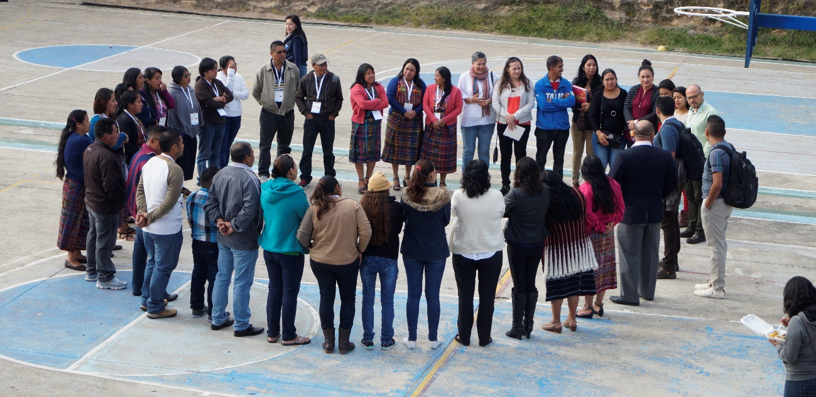
Master en Tecnología Educativa e Informática Educativa

Objetivos del curso

- Comprender el uso de la tecnología como mediador del proceso de enseñanza y aprendizaje
- Manejar los programas: Word, Excel y Power Point para optimizar la gestión educativa.
- Identificar los retos para la enseñanza y el aprendizaje que derivan del uso de las Tecnologías de la Información y la Comunicación en el ambiente educativo.
- Analizarlas las posibilidades de una nueva mediación del conocimiento en el aula con la ayuda de la tecnología.
- Identificar nuevas estrategias de enseñanza aprendizaje en la construcción de proyectos.
- Aplicar el conocimiento en el planteamiento de una propuesta o proyecto educativo.
- Comprender cómo y por qué las tecnologías de la información y comunicación facilitan la formulación, ejecución y desarrollo de un proyecto educativo.

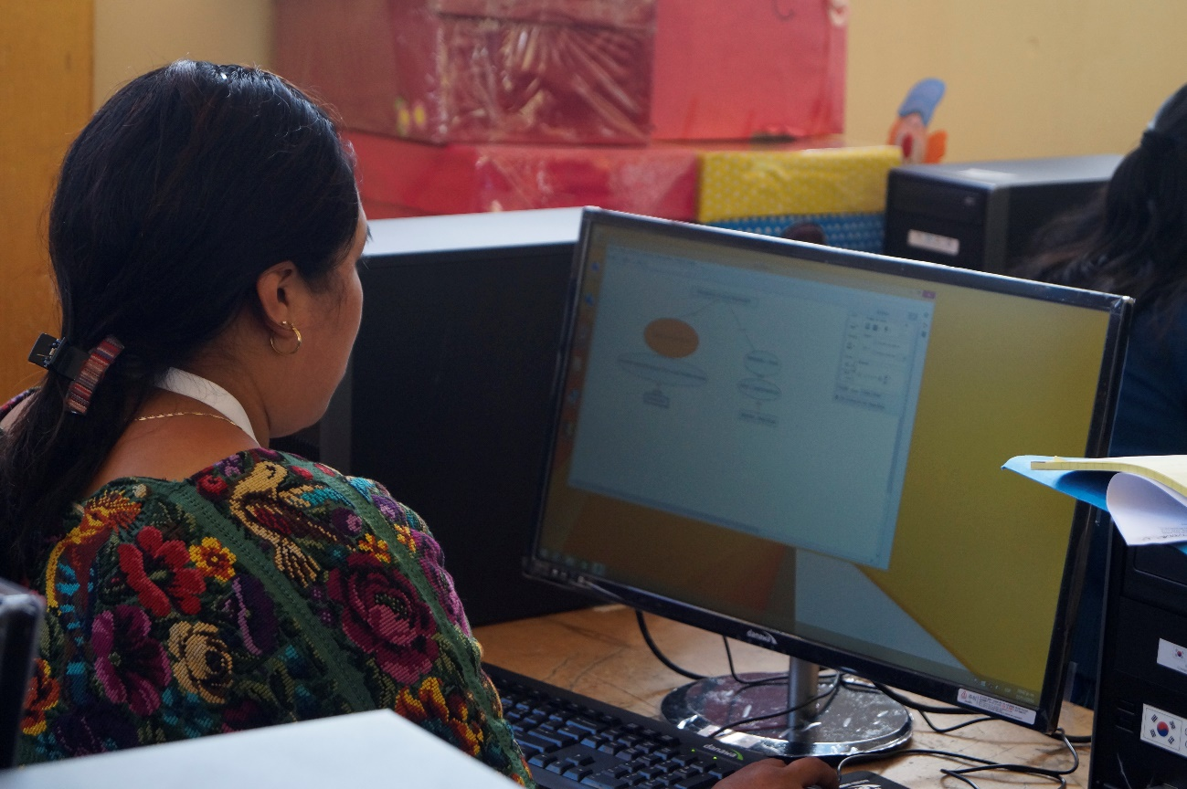

Seguimiento de la meta 4
Como parte de los esfuerzos realizados por la SIT, organizaciones públicas y privadas en pro del desarrollo tecnológico, se desarrolló una jornada de capacitación en competencias Digitales a Profesores bajo el nombre Taller en Competencias Digitales dirigido a maestros realizado el 19 de junio de 2018 como parte del cumplimiento de la meta 4 del compromiso 10 del tercer plan de acción de Gobierno Abierto, desglosándose de la siguiente manera:

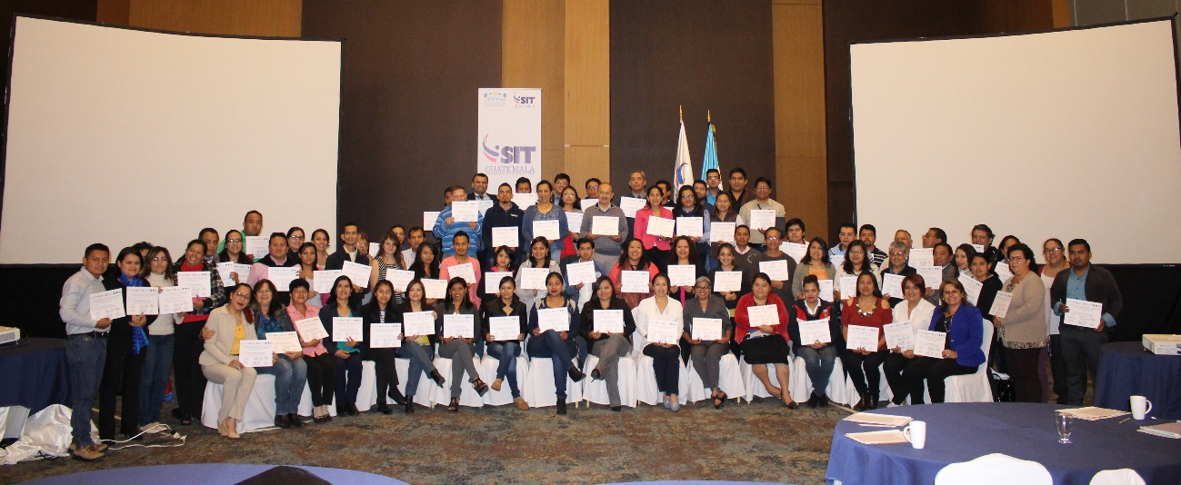

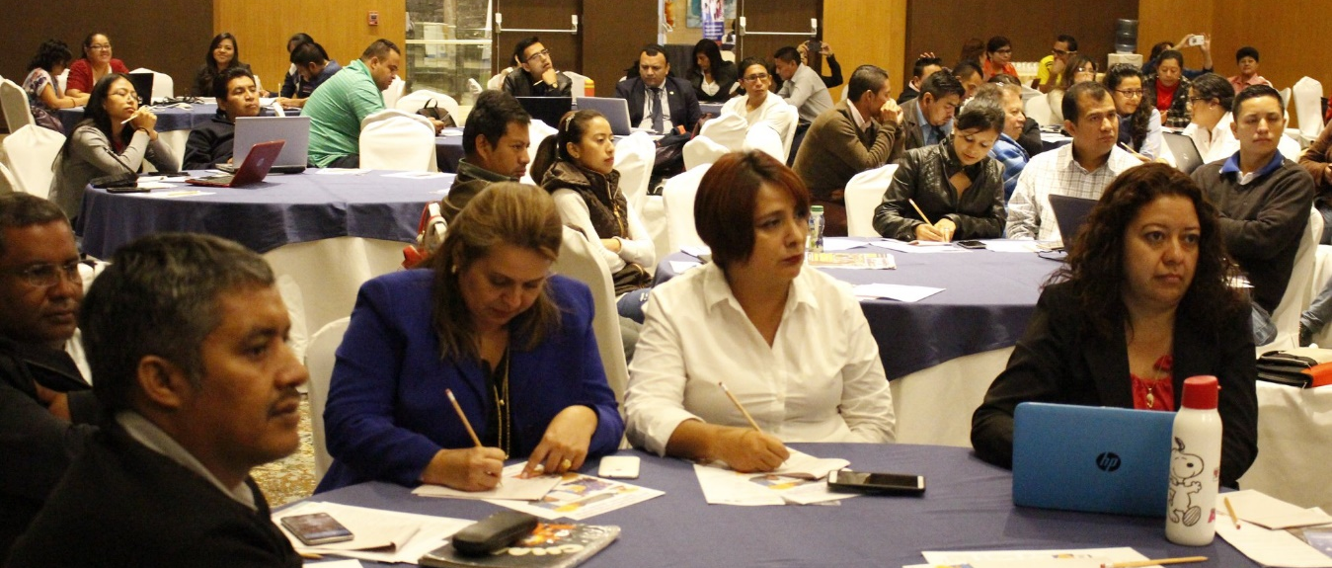
El Taller en Emprendimiento impartido por María Mercedes Zaghi, Desarrolladora de Negocios del Campus TEC, Taller de Redes Sociales y sus Posibilidades en Educación, impartido por José Kont de Influence Academy/ Ilifebelt, Taller Transformación Digital en la Educación, impartido por Hernán del Valle de PIZOTESOFT, Taller de Portales Educativos impartido por Sandra Coronado de Empresarios por la Educación y el Taller de Herramientas de Microsoft para Empoderar al Docente en la Tecnología, impartido por María José Gálvez de ITLearning.
Maestros durante el Taller en Competencias Digitales

La actividad fue realizada en el Hotel Westin Camino Real, Salón Plata en la cual acudieron 154 profesores registrados y tuvo una duración de 5 horas.

Además, los docentes convivieron con la tecnología en stand tecnológicos a cargo de CASIO con los proyectores interactivos, Empresarios por la Educación y su programa Maestros 100 puntos, La Universidad Internaciones con Información académica relacionada a las TIC, Realidad Virtual, Producción

Audio Visual, desarrollo de videojuegos y modelaje 3d e INTECAP con su oferta académica y demos de Impresión 3d de objetos y prótesis.

ANEXOS

Link de registro
https://goo.gl/forms/7BqGDAEBal8lHSIb2

Links del video de la capacitación

https://www.youtube.com/watch?v=Ui7QoFifpic&t=2s
https://www.youtube.com/watch?v=hGCYYu1BbrI&t=72s
https://www.youtube.com/watch?v=8koLVm_CcUQ
https://www.youtube.com/watch?v=lSW0CbzgPqM
https://www.youtube.com/watch?v=BiKjl6M3Vzw
https://www.youtube.com/watch?v=0lj9oHpSD-I
https://www.youtube.com/watch?v=49aAUolQ7TI
https://www.youtube.com/watch?v=g0N4v30fmHs
https://www.youtube.com/watch?v=JxCwp1bqLPE
https://www.youtube.com/watch?v=Dt0NDuqZ8ig

